Объединение: «Чудесные поделки» Педагог Г. В. Картавая
Мастер – класс: «Сердечко - сувенир»
(из крупного и мелкого бисера на проволоке)

Как сделать сердечко из бисера своими руками пошагово с фото:

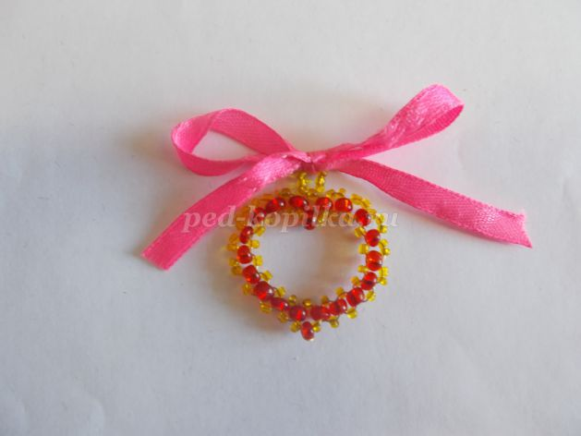

Цель: научить самостоятельно, изготавливать сердечко - сувенир из
бисера.

Задачи:
- формирование эстетического вкуса;
- развитие мелкой моторики;
- развитие творческих способностей.
Назначение мастер-класса:

14 февраля во многих странах отмечают День Святого Валентина.
В этот день принято дарить тем, кого любишь, сердечки. Особенно
приятно получить такое сердечко, выполненное своими руками, потому
что оно хранит тепло рук тех, кто его сделал.
Данный мастер - класс предлагает изготовить интересный сувенир
из бисера ко Дню Влюбленных. Он будет полезен как детям, так и
взрослым.

Инструменты и материалы.

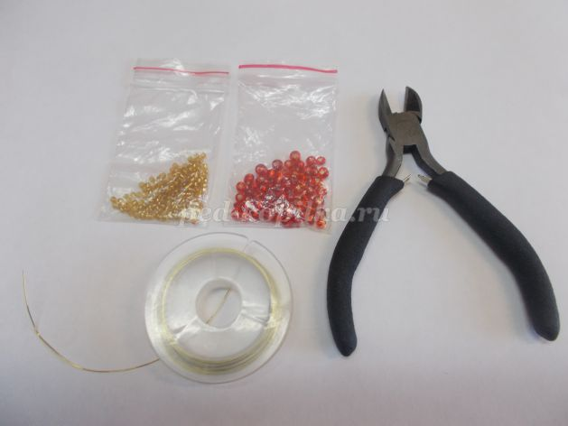

Крупный бисер красного цвета. Мелкий бисер желтого цвета.
Проволока. Кусачки.
Ход работы:

- Нанизываем на проволоку длиной
60 см 1 красную,1 желтую, 1 красную,1 желтую бусины.

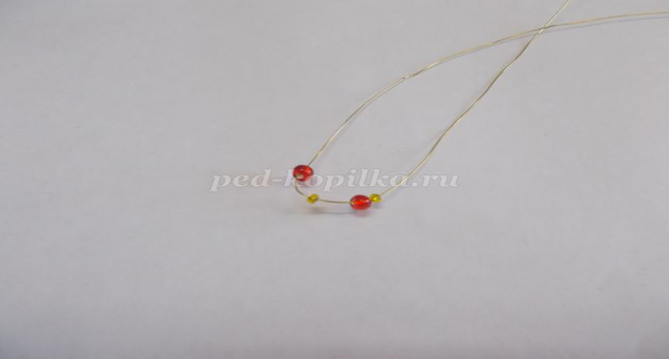

- Вводим проволоку в первую красную бусину и затягиваем.
Всё это должно получиться на середине проволоки.

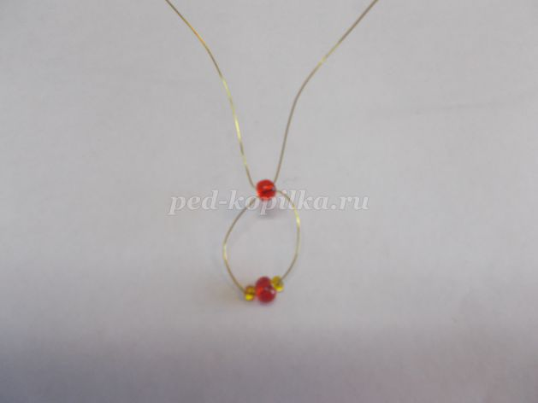

- Нанизываем на левый конец проволоки 1 желтую и 1 красную бусины,
а на правый конец -1 желтую бусину.
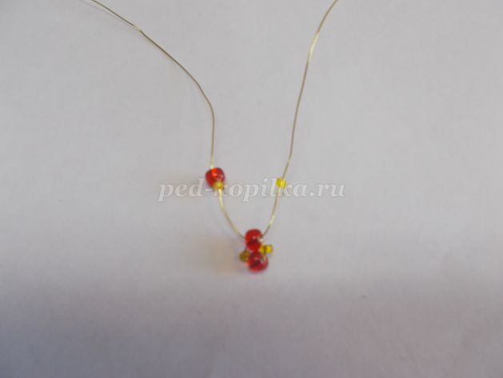

- Правый конец проволоки заводим в красную бусину и затягиваем
оба конца.
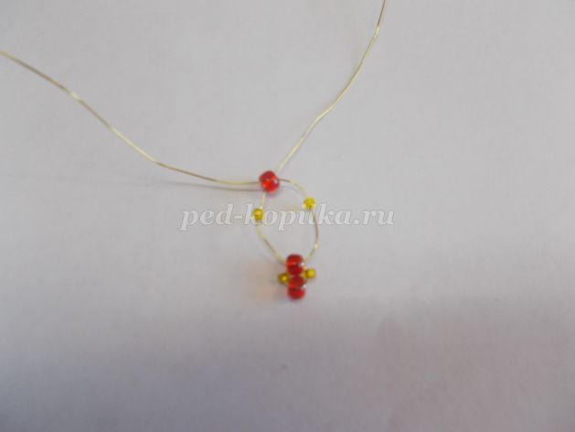

- Аналогично выполняем еще один ряд.

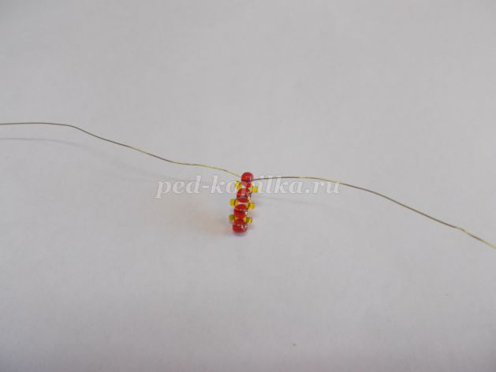

- Нанизываем на левый конец проволоки 2 желтые бусины, а на правый
конец- 1 желтую и 1 красную бусины.
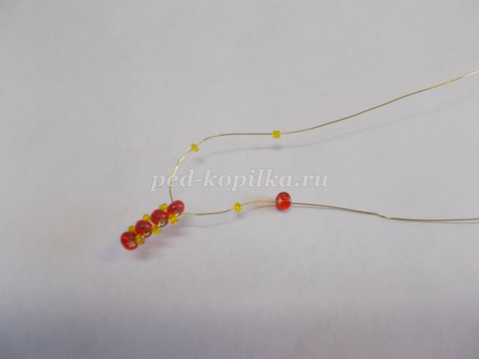

- Левый конец проволоки заводим в красную бусину и затягиваем
оба конца.

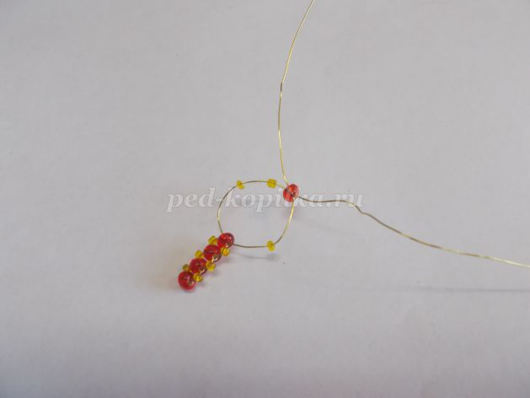

- Аналогично выполняем еще один ряд, получается небольшой разворот.

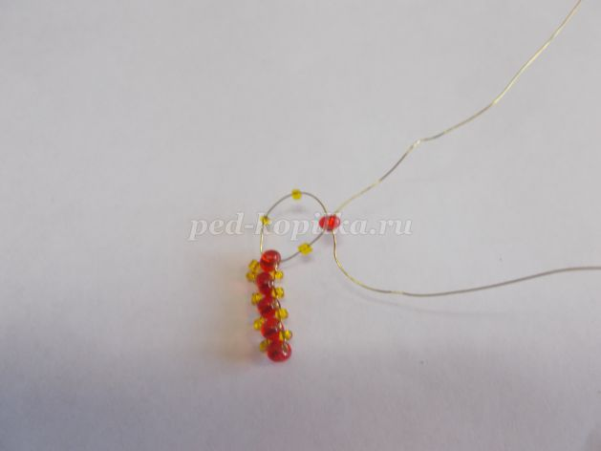

- Нанизываем на левый конец проволоки 3 желтые бусины, а на правый
конец- 1 желтую и 1 красную бусины.

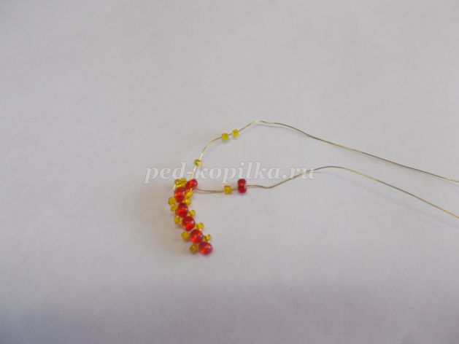

- Левый конец проволоки заводим в красную бусину и затягиваем оба
конца, делая разворот.
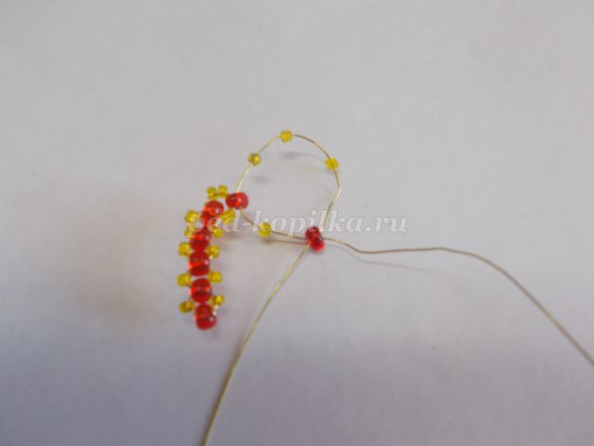

- Нанизываем на левый конец проволоки 2 желтые бусины, а на правый
конец- 1 желтую и 1 красную бусины. Повторяем ряд дважды.

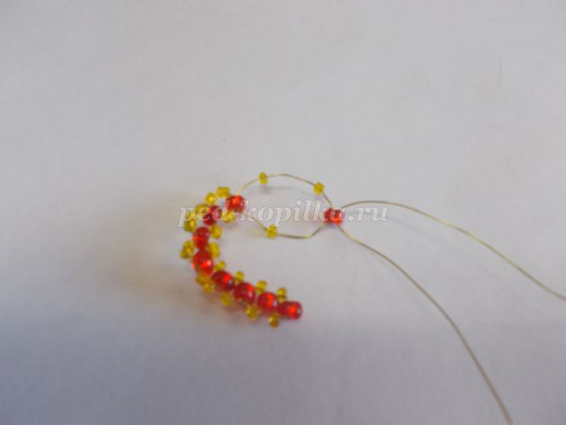

- Нанизываем на левый конец проволоки 8 желтых бусин.

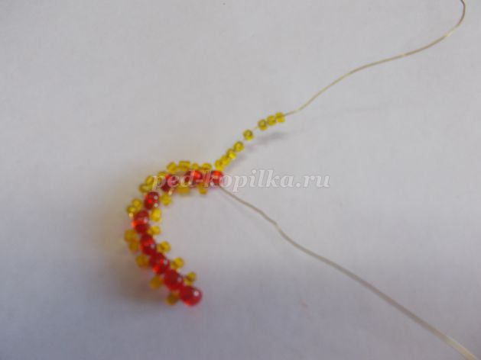

- Заводим левый конец проволоки в первую из 8 бусин.

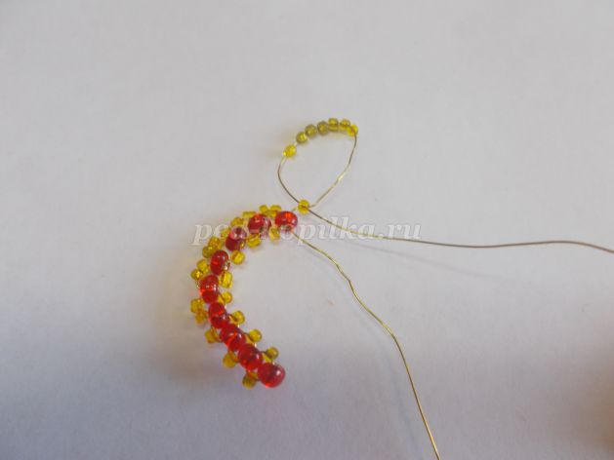

- Затягиваем бусину, получилась петелька.

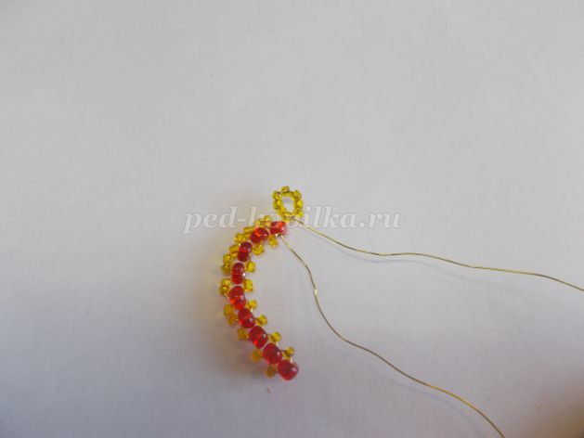

- Нанизываем на левый конец проволоки 1 красную бусину, а на правый
конец- 1 желтую 1 красную,1 желтую бусины.

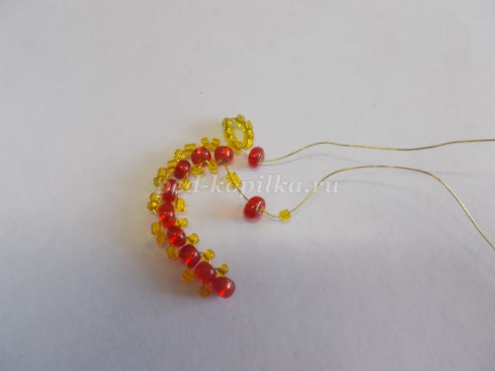

- Правый конец проволоки заводим в красную бусину левого конца

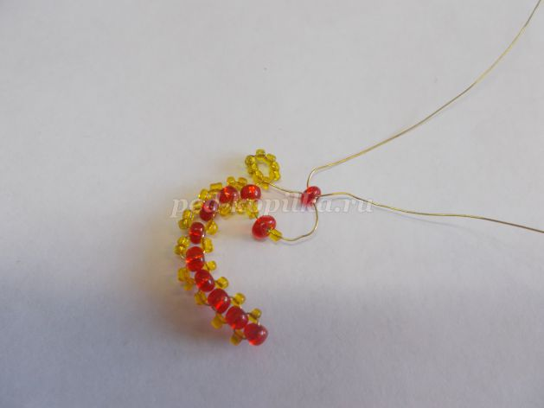

- Затягиваем оба конца. Получилась левая половинка сердечка.

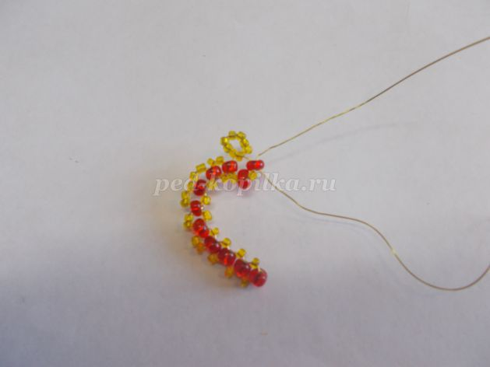

- Нанизываем на верхний конец проволоки 2 желтые бусины, а на нижний
конец- 1 желтую и 1 красную бусины.

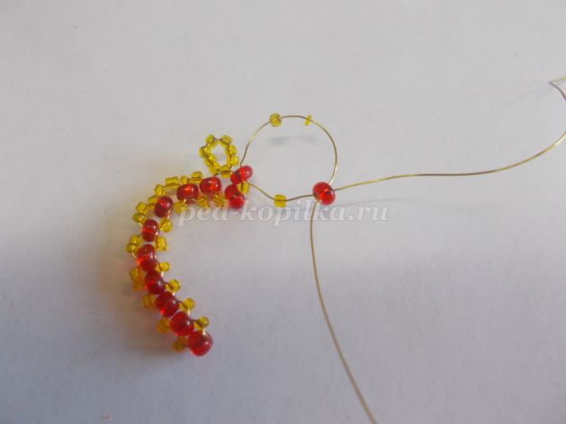

- Затягиваем бусины.

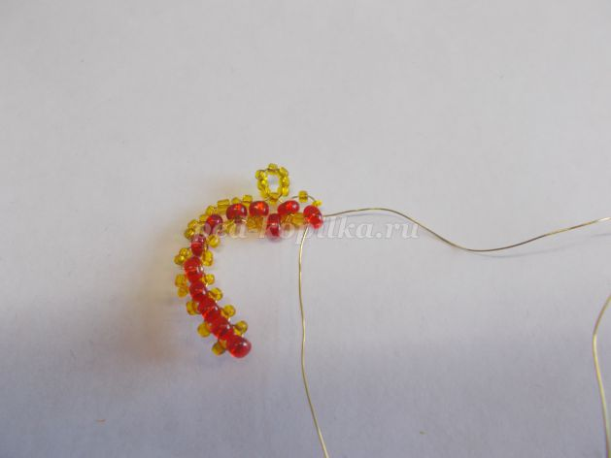

- Нанизываем на правый конец проволоки 2 желтые бусины, а на левый
конец - 1 желтую и 1 красную бусины. Заводим правый конец
проволоки в красную бусину и затягиваем.
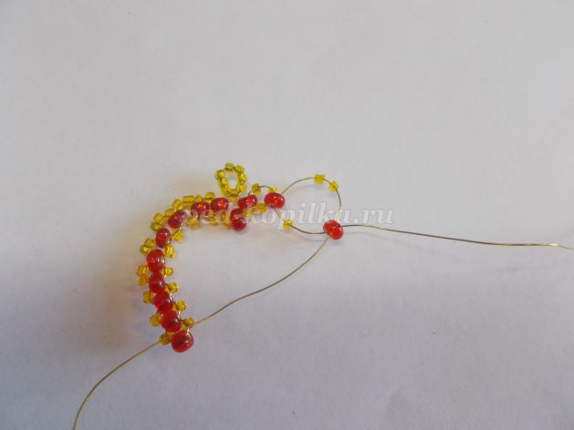

- Нанизываем на правый конец проволоки 3 желтые бусины, а на левый
конец- 1 желтую и 1 красную бусины. Заводим правый конец проволоки
в красную бусину.

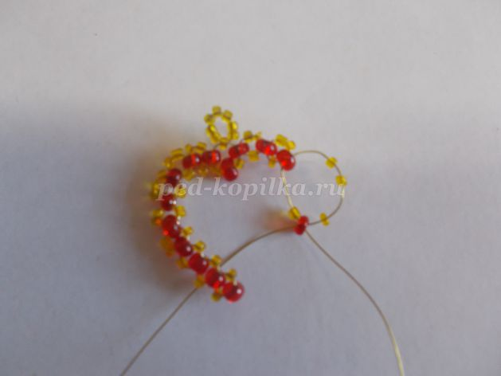

- Затягиваем проволоку.
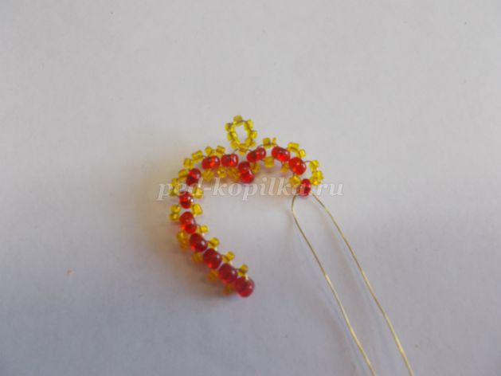

- Нанизываем на правый конец проволоки 2 желтые бусины, а на левый
конец- 1 желтую и 1 красную бусины и закрепляем. Повторяем ряд
дважды.

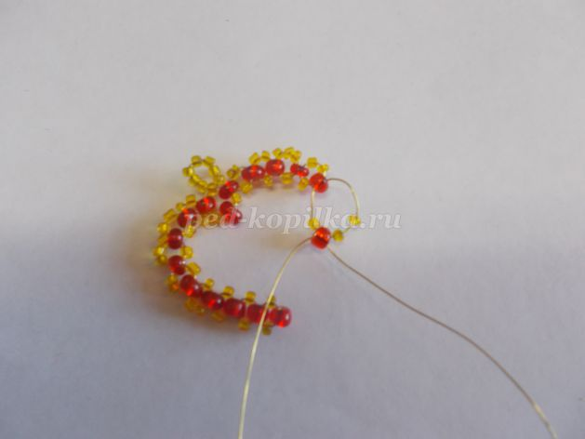

- Нанизываем на правый конец проволоки 1 желтую бусину, а на левый
конец- 1 желтую и 1 красную бусины и закрепляем.

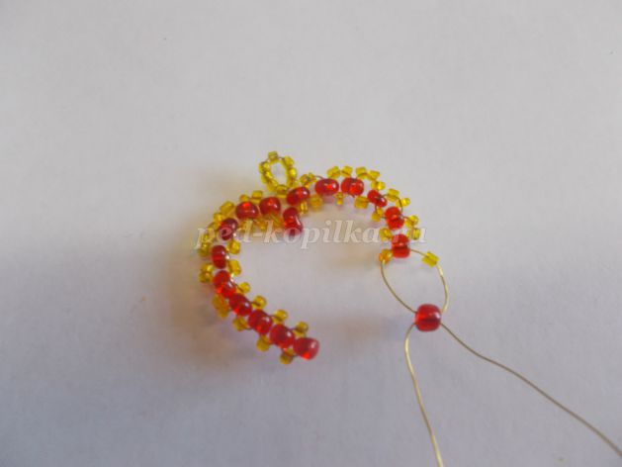

- Повторяем ряд 3 раза. Нанизываем на правый конец проволоки 1 желтую
бусину и 1 красную бусины, а на левый конец- 1 желтую.

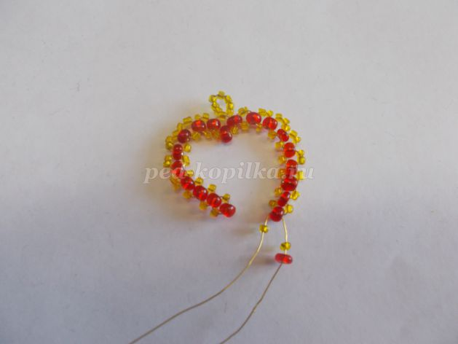

- Заводим левый конец проволоки в красную бусину 1-го ряда сердечка
и вдеваем еще 1 желтую бусину на левый конец проволоки.
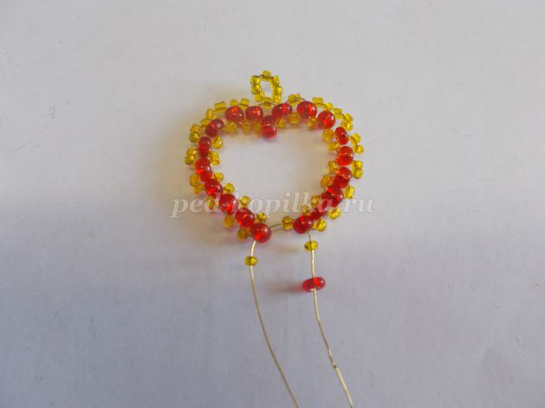

- Заводим левый конец проволоки в красную бусину на правом конце
проволоки. Затягиваем оба конца проволоки.

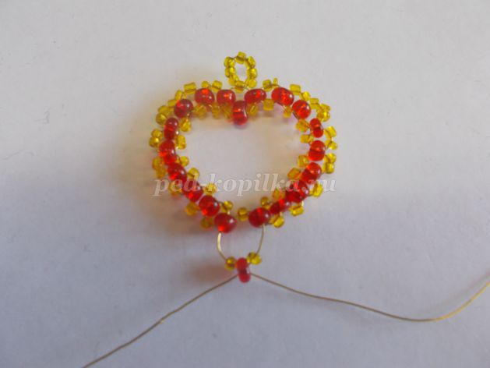

- Получилось сердечко.

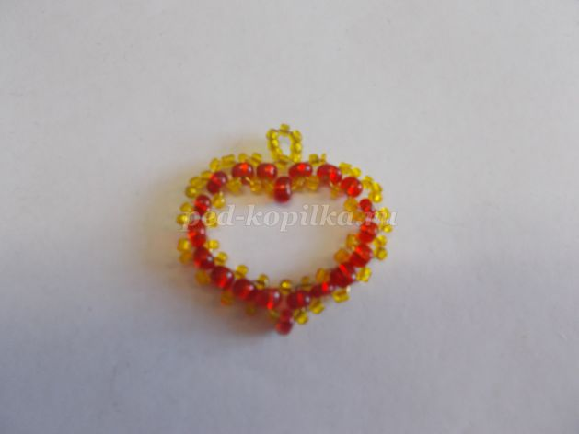

Сердечко можно использовать как брелок для ключей.

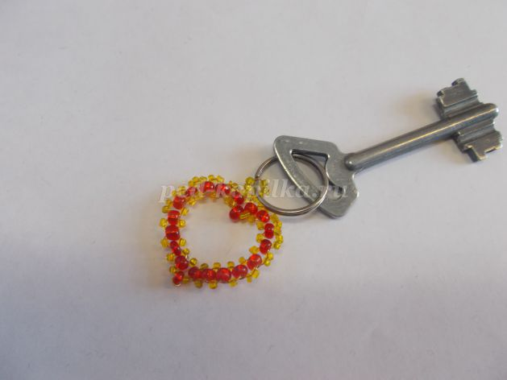

Также можно использовать его в виде подвески
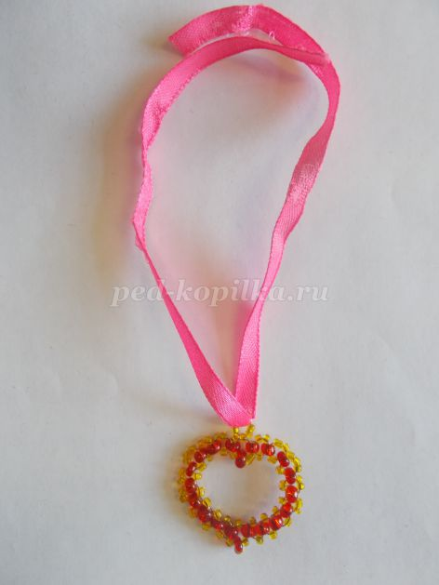

или значка

Спасибо за внимание. Творческих вам успехов.
Если какой - то этап вам непонятен, пишите в комментариях,
отвечу на ваши вопросы. Жду дети ваших работ.

